**Proyecto N°1**

**Análisis de un sistema con bases de datos**

**Ejercicio 1:** **Diseñe un diagrama Entidad/Relación para el problema planteado**

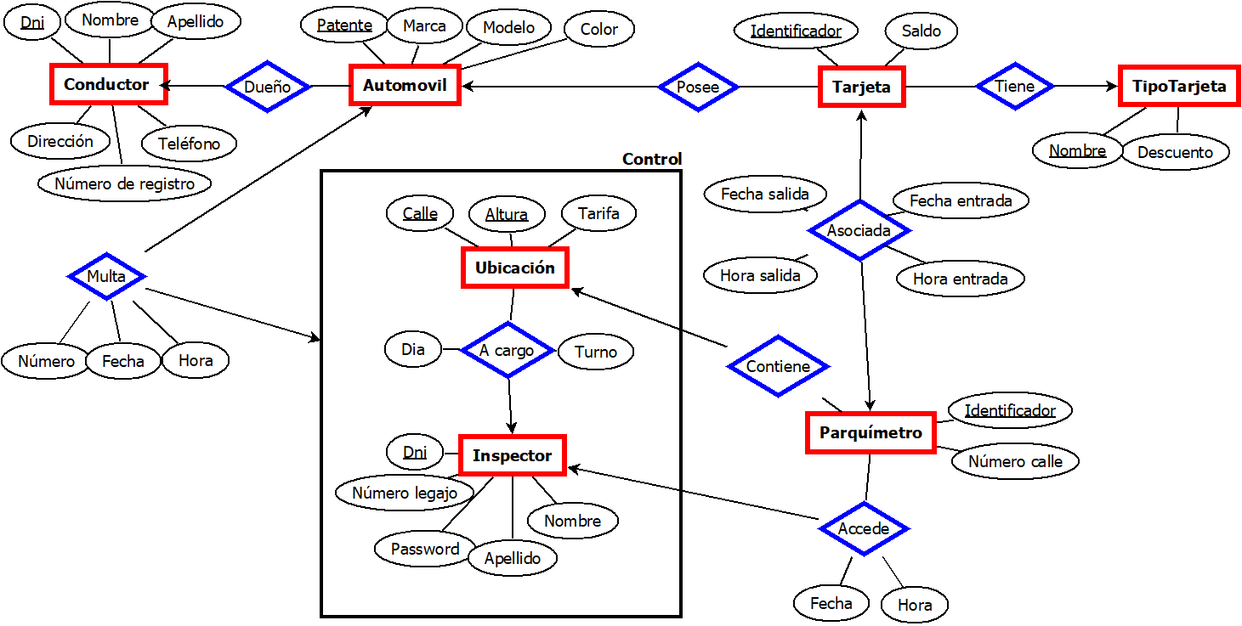

**Ejercicio 2: A partir del modelo anterior obtenga el Modelo Relacional asociado, indicando una llave primaria y la/s llaves foráneas para cada relación**

* Conductor(Dni,Nombre,Apellido,Dirección,Teléfono,NúmeroDeRegistro)
* Automóvil(Patente,Marca,Modelo,Color,Dni)

-FK (Dni) referencia a conductor (Dni)

* Tarjeta(Identificador,Saldo, Nombre, Patente)

-FK(nombre) referencia a TipoTarjeta (nombre)

-FK(patente) referencia a Automovil (patente)

* TipoTarjeta(Nombre,Descuento)
* Ubicación(Calle,Altura,Tarifa)
* Inspector(Dni,NumeroLegajo,Nombre,Apellido,Password)
* Parquímetro(Identificador,Número Calle, calle, altura)
* FK (numero, calle) referencia a Ubicación (numero, calle)
* asociada(indetificTarj,identificParq,FechaSalida,FechaEntrada,HoraSalida,HoraEntrada)

-FK(identificTarj) referencia a Tarjeta(Identificador).

-FK(identifcParq) referencia a Parquímetro(Identificador).

* accede(identificParq,fecha,hora,dni)

-FK(identificParq) referencia a Parquímetro(Identificador).

-FK(dni) referencia a Inspector(Dni).

* a_cargo(calle,altura,dni,dia,turno)

-FK(calle,altura) referencia a Ubicación(calle,altura).

-FK(dni) referencia a Inspector(Dni).

* multa(patente,número,fecha,hora,calle,altura,dni,dia,turno)

-FK(patente) referencia a Automovil(Patente).

-FK(calle,altura,dni,dia,turno) referencia a a_cargo(calle,altura,dni,dia,turno).